Lección 6: Unidades cuadradas diferentes (parte 1)
- Aprendamos sobre diferentes unidades que podemos usar para medir el área.

Calentamiento: Observa y pregúntate: Cuadrados, cuadrados
¿Qué observas? ¿Qué te preguntas?
A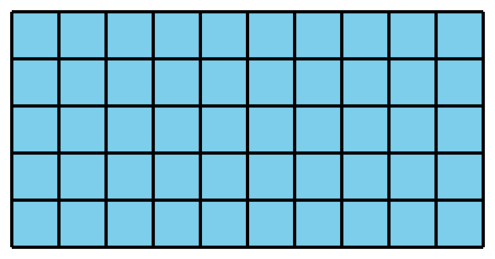
B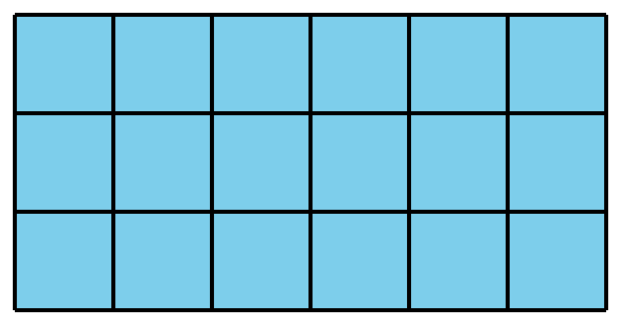
C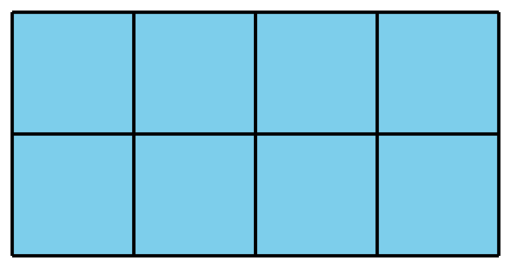
D

6.1: El mismo rectángulo, unidades diferentes
Tu profesor te va a entregar dos tipos de papel cuadriculado. Úsalos para crear un rectángulo para cada expresión.
Compañero 1: usa la cuadrícula 1.
Compañero 2: usa la cuadrícula 2.
- $2×5$
- $7×3$
- $6×8$

6.2: ¿Cuál es el área?
Estima cuántos centímetros cuadrados y cuántas pulgadas cuadradas se necesitan para recubrir este cuadrado.
- pulgadas cuadradas (estimación) _________
- centímetros cuadrados (estimación) _________
- Usa la cuadrícula de pulgadas y la de centímetros para encontrar el área del cuadrado.
  - pulgadas cuadradas ____________________
  - centímetros cuadrados ____________________
- Escribe una expresión de multiplicación que describa las filas y columnas del cuadrado, y que nos pueda decir cuál es el área en cada unidad.
  - pulgadas cuadradas ____________________
  - centímetros cuadrados ____________________
© CC BY 2021 Illustrative Mathematics®

